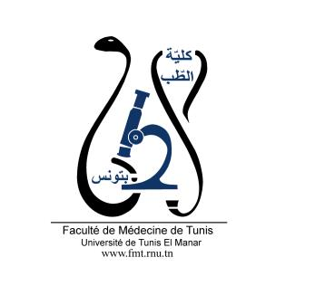
ENSEIGNEMENT POST UNIVERSITAIRE INTERDISCIPLINAIRE
Thème : Tumeurs de la vulve : lésions pré-néoplasiques et infiltrantes diagnostic et traitement
Départements concernés : Chirurgie A, Médecine A et B, Sciences de base B, santé communautaire A
Sections concernées : Chirurgie Carcinologique ; Gynécologie obstétrique ; Oncologie médicale ; Oncologie radiothérapie ; Dermatologie ; Anatomie-pathologie ; Radiologie médicale
Public cible : résidents en chirurgie carcinologique, en gynécologie, oncologie médicale, oncologie radiothérapie, dermatologie, anatomopathologie et imagerie médicale
Lien pour l’inscription : https://forms.gle/x3PUPWJTzPq9QkG18
Date : Samedi 11/03/2023
Lieu : Amphi 5, Faculté de médecine de Tunis
Coordinatrice : Pr Ag Ines ZEMNI
Objectif général de l’EPU : Prendre en charge le cancer de la vulve
Objectifs spécifiques de l’EPU :
- Recueillir par l'examen les informations pertinentes pour la prise en charge des lésions pré-néoplasiques et infiltrantes de la vulve.
- Prescrire, dans le respect des Références Médicales Opposables, les examens complémentaires requis dans le bilan de prise en charge lésions pré-néoplasiques et infiltrantes de la vulve.
- Mettre en place et ajuster les différents schémas thérapeutiques requis pour les lésions pré-néoplasiques et infiltrantes de la vulve

Programme détaillé :
8H 30- 9H | Accueil des participants et introduction à la formation  Pré-test | Pr Ag Ines zemni
9H - 9H20 | Classification Anatomopathologique des tumeurs vulvaires | Pr Ag Nadia Boujelbene
9H20 – 9H40 | Facteurs histo-pronostiques des carcinomes épidermoides de la vulve | Pr Ag Nadia Boujelbene
9H40 – 10H10 | Les tumeurs rares de la vulve : particularités diagnostiques | D Ghada Sahraoui
10H10-10H40 | Les Lésions vulvaires Pré-néoplasiques : Spécificités et traitement | Dr Soumaya Gara
10H40-11H | Quelles Imageries et quand devant un cancer de la vulve? | Dr Abidi Fethia
 | Pause Café
11H20-11H40 | Carcinome épidermoide de la vulve : étendue de la chirurgie ganglionnaire | Pr Ag Ines Zemni-  Dr Ghalleb Montassar
11H40-12H | Les tumeurs rares de la vulve : particularités chirurgicales | Dr Azza chabchoub
12H – 13H | Pause déjeuner
13H-13H30 | Place de la radiothérapie dans la prise en charge du cancer de la vulve. | Dr Semia Zarraa
13H30-14 | Place des traitements systémiques dans la prise en charge du cancer de la vulve. | Dr Yosr Zenzri
14H 30-15H | Cas clinique 1 | Dr Ichraf Jbir
15H-15H30 | Cas clinique 2 | Dr Lamia Naija
15H30-16H | Algorithme décisionnel-Take home message  Post Test | Pr Ag Zemni Ines

